Actividades Sugeridas
OBJETIVO DE APRENDIZAJE OA_13 | DESCRIPCIÓN DE LA ACTIVIDADES
Identificar y describir patrones numéricos en tablas que involucren una operación, de manera manual y/o usando software educativo  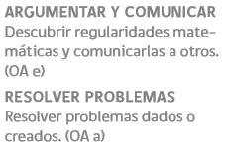 | 4.  Identifican y explican la regularidad en el número total de fósforos o palitos usados en cada paso de la secuencia de los siguientes triángulos:  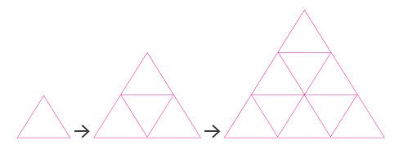  ¿Cuántos fósforos o palitos se usarán en la figura?

